Творческая лень (из книги Г. Архангельского «Тайм-менеджмент»)
Творческая лень - защитная реакция организма, с помощью которой он пытается выкроить время для творчества.
Тема отдыха и мотивации неразрывно связана с темой лени.
Часто лень представляет собой нормальную защитную реакцию организма на внешние воздействия окружающего мира. Причинами возникновения лени могут служить:
• состояние переутомления, физическая, психологическая, эмоциональная истощенность, возникающие как результат сильного стресса, перенапряжения сил. Когда внутренние резервные силы организма израсходованы, необходима «перезагрузка» организма;
• интуитивное ощущение ненужности выполняемой в данный момент задачи. Работа «через силу» или через «не могу» приводит к экстренной мобилизации всех внутренних сил, размер которых ограничен и исчерпаем;
• часто желание полениться служит сигналом нашего подсознания, что лишняя суета, мелкие текущие мысли переполняют нашу душу, мешая вырасти чему-то действительно важному, родиться действительно новому нетривиальному решению. Часто именно такое состояние предшествует творческим озарениям, рождению новых идей, нахождению сильных креативных решений.
Используя определенные правила, мы можем сделать наше желание полениться своеобразным средством самомотивации и применить его для решения сложных, нестандартных задач. В этом случае мы говорим уже о так называемой творческой лени.
Эффективная работа иногда может сменяться так называемой творческой ленью, которая только подталкивает человека к новым, нестандартным решениям накопившихся проблем. Как же отличить творческую лень от нетворческой?
• творческая лень характеризуется тем, что вы сознательно позволяете себе лениться, специально выделяете для этого время и получаете наслаждение от данного процесса. Нетворческая лень является лишь признаком отсутствия самоконтроля;
• творческая лень, как уже отмечалось, доставляет человеку радость, удовольствие, тогда как нетворческая - лишь вызывает угрызения совести за бесцельно растраченные минуты - часы-дни и т. д;
• творческая лень всегда приводит к появлению новых, интересных решений, а потому не противоречит работе, а органично дополняет ее. Нетворческая лень не сочетаема с работой, ее итог - упущенное время.
Правила творческой лени
1. Соблюдение принципа чистоты лени. Если уж принимаем решение полениться, то лениться нужно на все 100%, не пытаясь в это время продолжать решать задачи, думать о проблемах, обсуждать варианты решения. Полностью переключиться на отвлеченные темы. Чистая лень - это чистое и полное ощущение бытия, гармонии с миром и Вселенной, время побыть в полном согласии с природой, ощутить всю полноту и неисчерпаемость мироздания. Состояние полной внутренней гармонии, мира с самим собой, отсутствие внутренних противоречий и конфликтов.
2. Решение полениться принимается сознательно. Сказать себе: «Хочу лениться и буду лениться». Здесь не должно быть никаких угрызений совести и сомнений, колебаний. Если они возникают - это уже не будет состоянием творческой лени.
Известно, что полушария мозга работают с поступающей информацией по-разному. Левое – логически и аналитически, правое – интуитивно и целостно. В обычных ситуациях, как правило, доминирует аналитическое мышление. Оно хорошо для решения известных и предсказуемых задач, но его недостаточно для поиска оригинальных идей и нетривиальных решений. Так как наша профессия часто требует нестандартного подхода, то
творческая лень каждому педагогу ЖИЗНЕННО НЕОБХОДИМА.
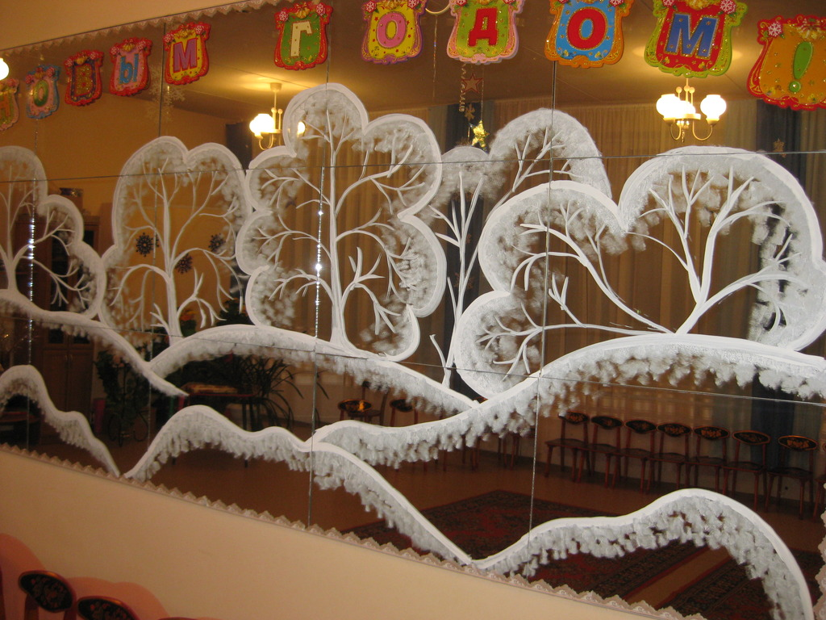

Памятка
Творческая лень
ЛЕНИТЕСЬ НА ЗДОРОВЬЕ!
С НОВЫМ ГОДОМ!
«ДЕСЯТЬ СОВЕТОВ М. БЕРКЛИ- АЛЕН» К УПРАЖНЕНИЮ
«ПОРОЙ Я БАЛУЮ СЕБЯ»
1.. Разрешите себе побыть некоторое время в одиночестве.
2. Найдите время с удовольствием заняться своим любимым делом.
3. Позвольте себе полдня провести за «ничегонеделанием».
4. Займитесь тем, чем вы давно уже хотели заняться, но на что никогда не хватало времени.
5. В выходной позвольте себе подольше поспать.
6. Похвастайтесь перед другом или родственниками своими достижениями.
7. Потратьте некоторую сумму из своих сбережений и купите себе какую- нибудь безделушку. (М. Беркли-Ален «Забытое искусство слушать», СПб., 1997. с 193-194) 8. Каждый вечер вставайте под душ и «смывайте» события прошедшего дня, т.к. вода издавна является мощным универсальным проводником.
9. Если у Вас имеются нарушения со сном, читайте на ночь стихи, а не прозу. Так как стихи ближе к ритму человеческого организма и действуют успокаивающе.
10. Высыпайтесь. Здоровый сон составляет 5-6 часов. Перед сном обязательно проветривайте помещение. Это способствует улучшению сна.
11. Чаще совершайте прогулки. Особенно прогулки полезны вечером.

